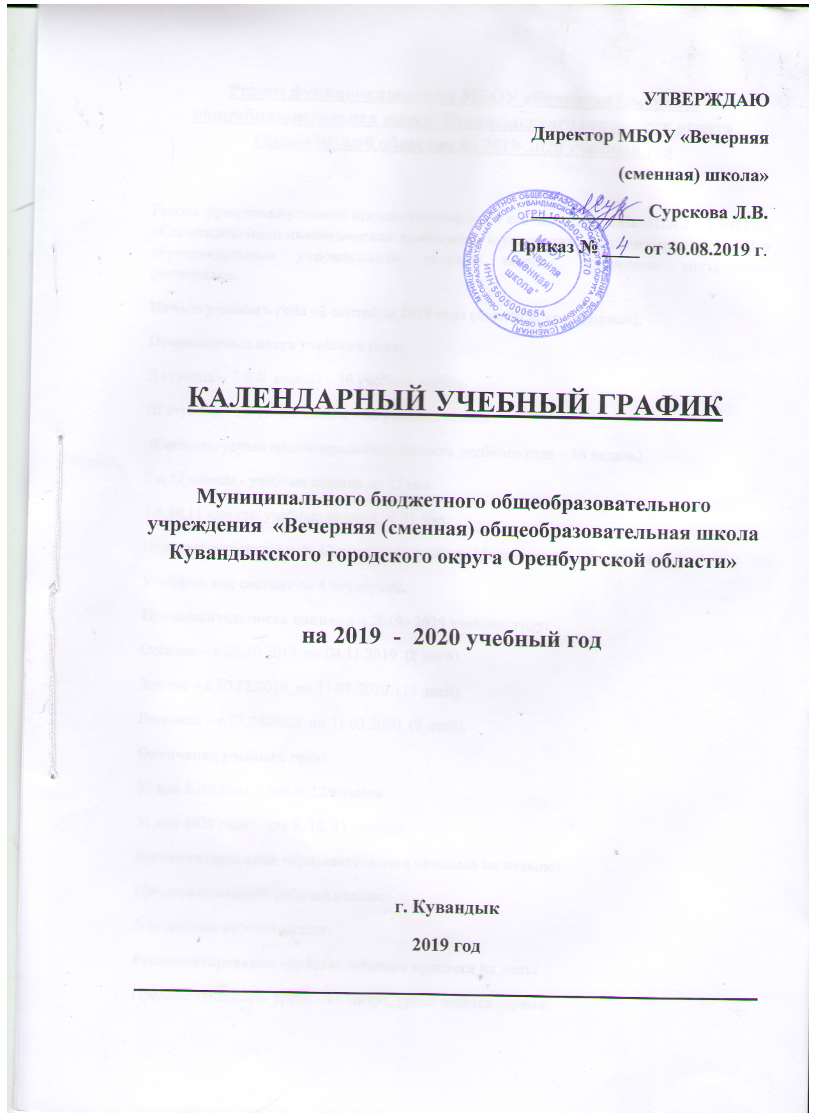

Режим функционирования МБОУ «Вечерняя (сменная) общеобразовательная школа Кувандыкского городского округа Оренбургской области» на 2019-2020 учебный год

Режим функционирования школы установлен в соответствии с СанПин 2.4.2.2821-10 «Санитарно-эпидемиологические требования к условиям и организации обучения в образовательных учреждениях», уставом школы, правилами внутреннего распорядка.
Начало учебного года –2 сентября 2019 года (линейка, урок знаний).
Продолжительность учебного года:
II ступень – 7-8-9 классы – 36 учебных недель.
III ступень – 10-11-12 классы - 36 учебных недель .
(Согласно устава школы продолжительность учебного года – 36 недель).
9 и 12 классы - учебные занятия до 25 мая.
7,8,10,11 классы- учебные занятия до 31 мая.
Итоговая аттестация в 9, 12 классах по графику Министерства образования.
Учебный год состоит из 4 четвертей.
Продолжительность каникул в 2019– 2020 учебном году:
Осенние – с 28.10.2019. по 04.11.2019 (8 дней).
Зимние – с 30.12.2019. по 11.01.2020 (13 дней).
Весенние – с 23.03.2020. по 31.03.2020 (9 дней).
Окончание учебного года:
25 мая 2020 года - для 9, 12 классов
31 мая 2020 года – для 8, 10, 11 классов
Регламентирование образовательного процесса на неделю:
Продолжительность рабочей недели:
5-ти дневная рабочая неделя.
Регламентирование образовательного процесса на день:
Продолжительность урока – 45 минут, уроки ведутся парами.
Режим учебных занятий:
Перемены:
1 пара – 13.10 – 14.40 10 минут
2 пара – 14.50 – 16.20 10 минут
3 пара -16.30 – 18.00
Максимальная недельная нагрузка:
Классы | Недельная нагрузка в часах при пятидневной неделе:
 | Фактически | Норма
7 | 29 | 31
8 | 30 | 33
9 | 32 | 33
10 | 19,5 | 66
11 | 15,5
12 | 25

Циклограмма общешкольных мероприятий:
День | Название мероприятия | Регулярность  проведения | Начало мероприятия | Продолжительность проведения
понедельник | Линейка  Консультация по обществознанию для 12 класса  Консультация по русскому языку для 9 класса | еженедельно  еженедельно  еженедельно | 13.00  12.10  12.30 | 10 мин.  1.20 мин.  60 мин.
вторник | Консультация по математике для 12 класса  Педсовет  Совещание при директоре  Совещание при завуче  Методический совет | Еженедельно  1 раз в два месяца  ежемесячно  ежемесячно  1 раз в два месяца | 12.00  12.00  12.30  12.00  12.00 | 60 мин.  60 мин.  60 мин.  60 мин.  60 мин.
среда – день консультаций для 10-12 классов | Консультация по русскому языку 12 класс  Консультация по математике для 12 класса | еженедельно  еженедельно | с 10.00 до 12.30 математика,  с 14.00 русский язык | 1.30 мин.  1.30 мин.
четверг | Консультация по математике для 9 класса  классный час  родительский всеобуч | еженедельно  еженедельно  1 раз в 3 месяца | 11.30  12.30  18.00 | 1.30 мин.  30-40 мин.  1 час
пятница | Консультация по биологии | еженедельно | 12.00 | 1.30 мин.

Организация промежуточной и итоговой аттестации:
Формы промежуточной аттестации обучающихся
Промежуточная аттестация в образовательной организации подразделяется на:
- -годовую аттестацию – оценка качества усвоения обучающимися всего объема содержания учебного предмета за учебный год;
- -четвертную и полугодовую аттестацию - оценка качества усвоения обучающимися содержания какой-либо части (частей) темы (тем конкретного учебного предмета по итогам учебного периода (четверти, полугодия) на основании текущей аттестации;
- - текущую аттестацию - оценка качества усвоения содержания компонентов какой-либо части (темы) конкретного учебного предмета в процессе его изучения обучающимися по результатам проверки (проверок).
Текущая аттестация обеспечивает оперативное управление и коррекцию учебной деятельности обучающегося.
Промежуточная аттестация обеспечивает контроль эффективности учебной деятельности образовательного процесса в целом.

Формами контроля качества усвоения содержания учебных программ обучающихся являются:
- - формы письменной проверки:
Письменная проверка – это письменный ответ обучающегося на один или систему вопросов (заданий) в форме: домашних, проверочных, лабораторных, практических, контрольных, творческих работ; письменных отчетов о наблюдениях; письменных ответов на вопросы теста; сочинения, изложения, диктанты, рефераты и другое.
- - формы устной проверки:
Устная проверка – это устный ответ обучающегося на один или систему вопросов в форме рассказа, беседы, собеседования, зачета и другое.
- - комбинированная проверка предполагает сочетание письменных и устных форм проверок.
- - проверка с использованием электронных систем тестирования «Знак», иного программного обеспечения, обеспечивающего персонифицированный учет учебных достижений обучающихся.

При проведении контроля качества освоения содержания учебных программ обучающихся могут использоваться иные информационно-коммуникационные технологии.

При промежуточной аттестации обучающихся применяются следующие формы оценивания:
- - пятибалльная система оценивания в виде отметки (в баллах),
- - безотметочное оценивание в виде зачета.

Критерии оценивания по каждому предмету разрабатываются педагогом, согласуются с методическим объединением по данному предмету и фиксируются в рабочих программах по учебному предмету.

Промежуточная аттестация для обучающихся по программам основного и среднего общего образования:

Наименование учебного предмета | Класс | Форма промежуточной аттестации
Русский язык | 8-12 | 8-11 класс-изложение, сочинение
Литература | 8-12 | сочинение
Математика | 8-12 | Контрольная работа
Информатика и ИКТ | 8-9 | Практическая работа, тест
Иностранный язык | 8-12 | Комплексная контрольная работа (аудирование, письмо, чтение)
История | 8-12 | Контрольная работа, тест
Обществознание | 8-12 | Контрольная работа, тест
География | 8-12 | Практическая работа, тест
Физика | 8-12 | Практическая работа, тест
Химия | 8-12 | Практическая работа, тест
Биология | 8-12 | Практическая работа, тест
Искусство | 8-11 | Творческое задание
Технология | 8 | Творческое задание
Физическая культура | 8-12 | Теоретические основы
ОБЖ | 8-9 | Контрольная работа
Краеведение ( География Оренбургской области» | 8-9 | Практическая работа, тест

